Documenteigenaar: Directie
Datum: 15 december 2020

Versie: informatie voor medewerkers

Regeling contactberoepen op locaties Prinsenstichting
Deze regeling is tot stand gekomen in samenwerking met de Cliëntenraad.

Deze regeling is voor:
- Cliënten die bij Prinsenstichting wonen en niet naar de kapper of pedicure buiten Prinsenstichting kunnen of willen.

LET OP: Dit is een gewijzigde regeling n.a.v. de maatregelen van 15 december 2020
Wat is gewijzigd:
-Er kan op dit moment geen bezoek van of aan de kapper plaatsvinden.
-Er kan op dit moment alleen een pedicure behandeling plaatsvinden, als er sprake is van medisch noodzakelijke voetverzorging.

Door de pedicure bij ons uit te nodigen, is sprake van vermenging van cliënten met anderen. Het is daarom belangrijk dat we strikt omgaan met onze afspraken en de landelijke richtlijnen. Daarnaast vragen wij jullie te bekijken wat mogelijk is op de locatie, in de eigen ruimte van de cliënt en wat mogelijke gezondheidsrisico’s zijn. Ook kijken we naar het belang voor het individu, de groep en anderen. We maken afwegingen waarbij wij rekening houden met de fysieke gezondheid, veiligheid en sociaal-emotionele gezondheid van onze cliënten en medewerkers. Daarmee kunnen wij risico’s voor cliënten, medewerkers en anderen beperken.

Die zorgvuldigheid vragen wij ook van de pedicure. Tijdens de behandeling is het houden van voldoende afstand niet altijd mogelijk. De pedicure houdt hier met de beschermingsmiddelen en werkwijze rekening mee en volgt het brancheprotocol. Eventueel kunnen cliënten die moeite hebben met afstand houden, begeleid worden om het zo veilig mogelijk te maken.

Uitgangspunten van deze regeling
- Alleen medisch noodzakelijke voetverzorging door een pedicure vindt plaats.
- Afspraken over het gebruik maken van een pedicure worden door de persoonlijk begeleider, samen met cliënt en verwant gemaakt (Zie bijlage 1: Voorbereiding pedicure op locatie)
- Voor cliënten met verhoogd risico op ernstig beloop van Covid-19 (zie bijlage 3) wordt in ieder geval met de wettelijk vertegenwoordiger overlegd over de risico’s. Zo nodig wordt een huisarts geconsulteerd.
- Op de locatie worden de richtlijnen vanuit de overheid en de Vereniging Gehandicaptenzorg Nederland m.b.t. corona gehanteerd.
- De pedicure volgt de huidige richtlijnen van hun branche in verband met corona en de algemene richtlijnen van de overheid en het RIVM.
- Voordat de pedicure komt, wordt een individuele gezondheidscheck bij de cliënt gedaan. Daarin worden ook de huisgenoten meegenomen (zie vragenlijst gezondheidscheck: bijlage 4).

Faciliteiten
- Het bezoek vindt plaats in een ruimte die voldoende ruim is en geventileerd kan worden.
- Er zijn voldoende desinfecterende vloeistof en papieren doekjes aanwezig.
- Er is een vuilnisbak met afsluitbare zak aanwezig. De vuilniszak wordt na de behandeling dichtgebonden en weggegooid.
- De pedicure neemt eigen instrumenten en materialen mee. Deze zijn voorafgaand aan elke behandeling schoongemaakt/gedesinfecteerd volgens het protocol van de branche.
- De pedicure werkt met handschoenen.
- De pedicure draagt een mondkapje en/of gezichtsbescherming.
- De pedicure komt niet in gezamenlijke ruimten, tenzij dit voor het bereiken van de behandelruimte noodzakelijk is.
- De pedicure ontmoet alleen de cliënten die door haar/hem behandeld worden.
- Indien de cliënt dat wenst kan deze een mondkapje dragen. Deze worden verstrekt door Prinsenstichting.

Interne afspraken voor pedicurebezoek:
- Voordat de pedicure komt, wordt een gezondheidscheck bij de cliënt uitgevoerd volgens de vragenlijst gezondheidscheck (bijlage 3). Bij klachten gaat het bezoek niet door.
- Voordat de pedicure komt, wordt de ruimte schoongemaakt (meubilair, deurknoppen binnen en buiten)
- Er komt maar 1 cliënt tegelijk bij de pedicure in de ruimte waar behandeling wordt uitgevoerd.
- Voordat de cliënt binnenkomt in de ruimte, past deze handhygiëne toe en in ieder geval voorafgaand aan de behandeling.
- Voordat de pedicure binnenkomt op locatie, past deze handhygiëne toe.
- Tijdens behandeling wordt de ruimte geventileerd.
- Als de behandelingen op de locatie in dezelfde ruimte plaatsvinden:
  - Een volgende cliënt kan pas in de behandelruimte komen als
    - de vorige cliënt weg is
    - alle materialen en het meubilair dat gebruikt is, zijn gereinigd.
    - de ruimte minimaal 5 minuten is gelucht
Houdt hier dus rekening mee met de tijdsplanning
- Indien begeleiding aanwezig moet zijn voor assistentie, en dat wenst, kan deze een mondkapje dragen.

De voorbereiding
Zie Bijlage 1: ‘Voorbereiding pedicure op locatie’

De uitvoering
Zie Bijlage 2: ‘Werkwijze verzorging door pedicure’

De persoonlijk begeleider rapporteert in Pluriform de afspraken en de ervaringen met de pedicure.

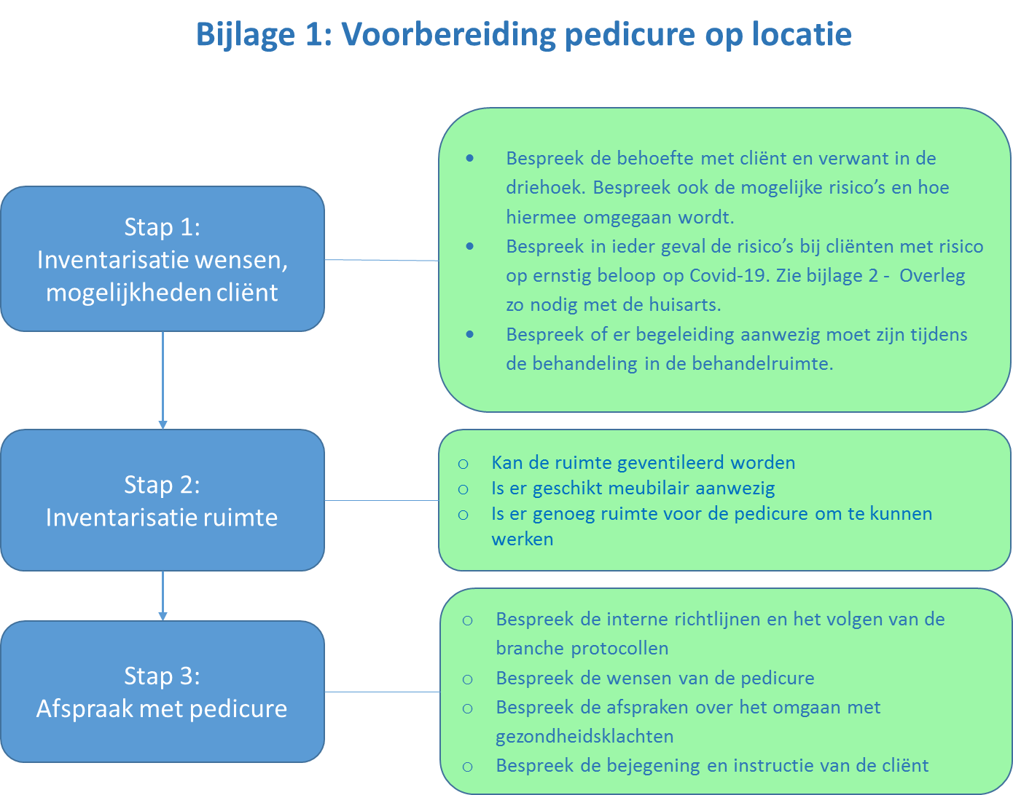
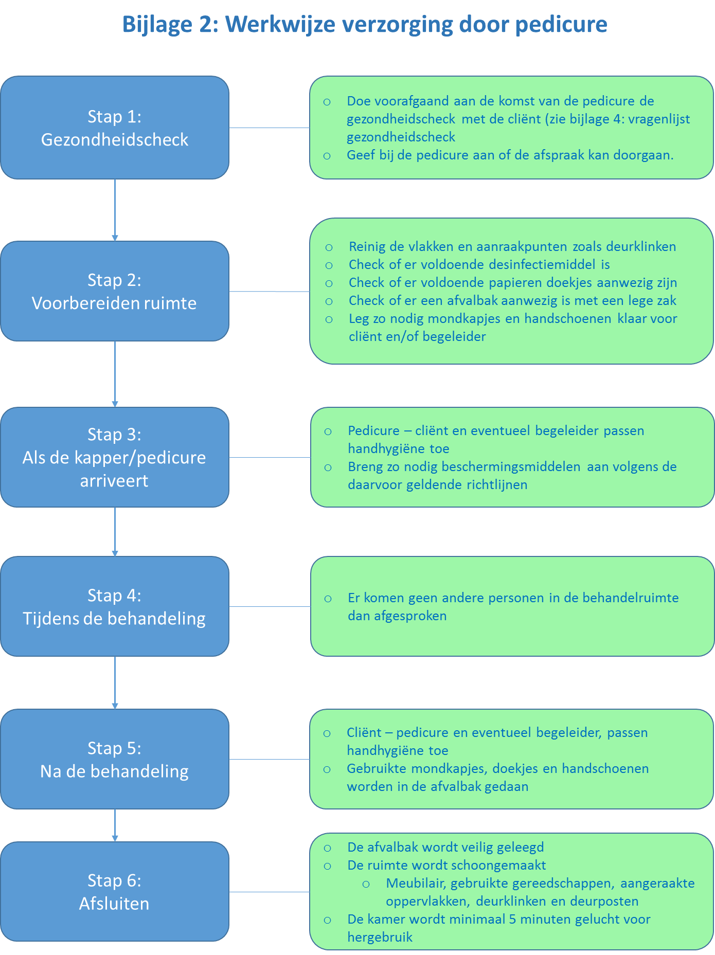

Bijlage 3: Risicogroep Cliënten Prinsenstichting met risico op ernstig

beloop op Covid-19

Risicogroepen zijn:
- Cliënten ≥ 50 jaar.

En cliënten >18 jaar met:
- morbide obesitas (BMI >40)
- diabetes mellitus
- ernstige hart- en longaandoeningen
- verminderde afweer (door aangeboren afweerstoornissen, medicatie tegen auto-immuunziekten, na orgaan of stamceltransplantatie, door chemotherapie en of bestraling, door hematologische aandoeningen (beenmergproblemen), door Hiv-infectie)
- ernstig leverlijden
- ernstige nierziekten en/of –falen
- Mensen met ernstige meervoudige handicap

Bijlage 4: Vragenlijst gezondheidscheck

Om te bepalen of de cliënt de pedicure kan ontvangen, worden onderstaande vragen voorafgaand aan de komst van de pedicure door de begeleider gesteld aan de cliënt. Indien er sprake is van ziekteverschijnselen, kan de afspraak niet doorgaan. Aan de pedicure wordt gevraagd om bij klachten niet te komen.
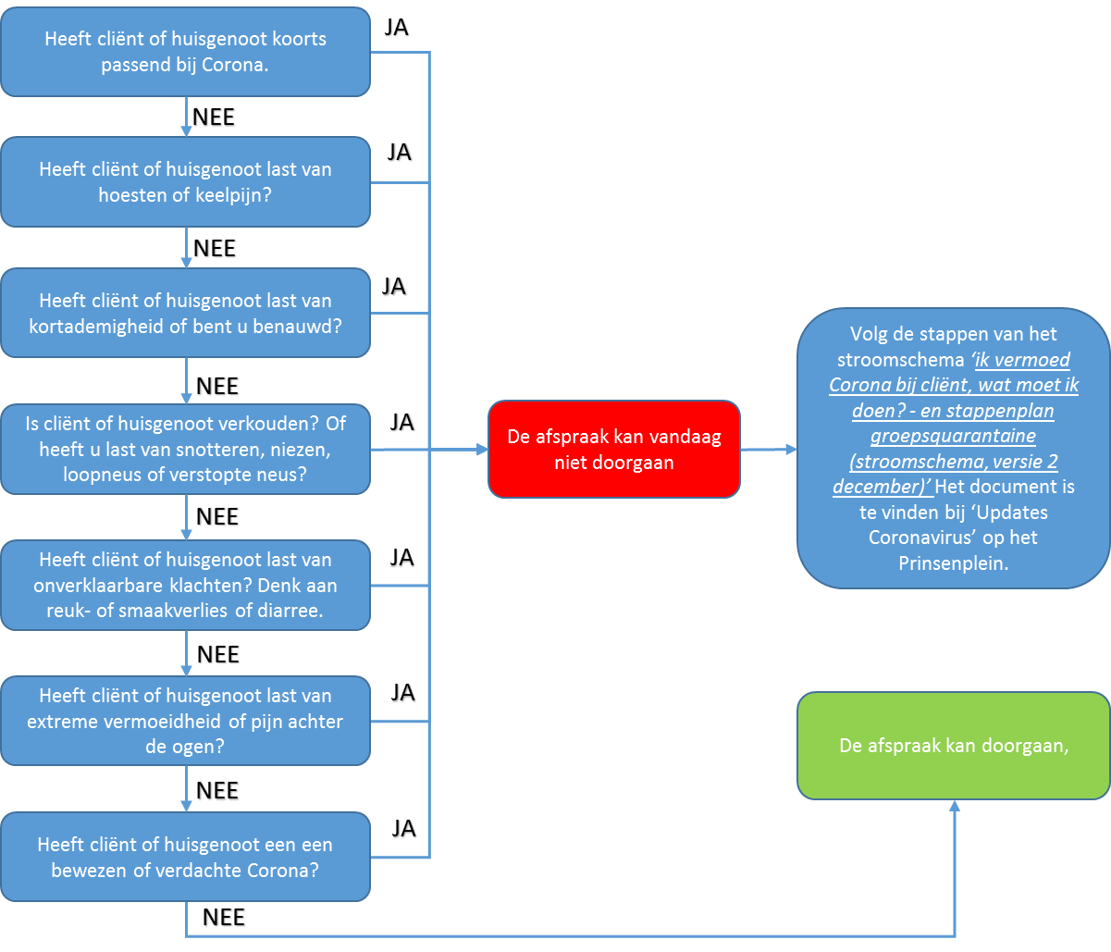
Alle vragen met nee beantwoord? De afspraak met de pedicure kan doorgaan. Bij klachten kan de afspraak niet doorgaan.

Deze regeling is mede gebaseerd op de volgende richtlijnen: - Het branche protocol pedicure en schoonheidsspecialisten - De algemene RIVM-richtlijnen - De landelijke maatregelen van 15 december 2020 - Medische toetsing

